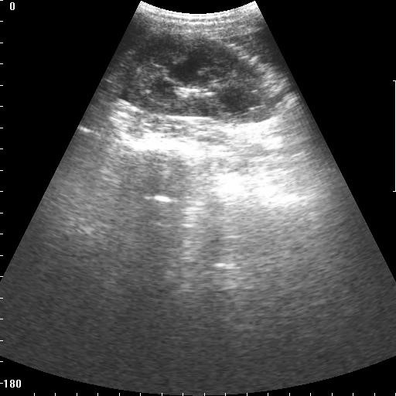

Контур почки неровный, капсула хорошо видна. Структура среднезернистая гиперэхогенна, что указывает на наличие повышенного количества жидкости (экссудата) в почках. Область центрального эхокомплекса сдавлена, уменьшена. Лоханочная система расширена. Мочеточник расширен. В корковом веществе единичные мелкие очажки (уплотнения) – фибринозные изменения, тени нет.

**Заключение:** нефросклероз.

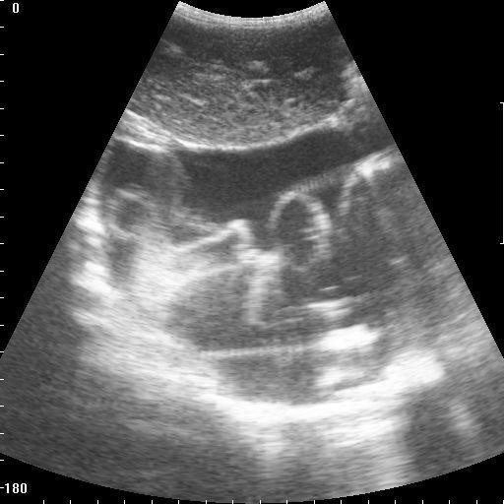

Край печени закруглен, тонкий и ровный. Структура печени крупнозернистая, неоднородной эхогенности. Расширенные портальные вены и сосуды печени – указывает на портальную гипертензию. Также в брюшной полости видно скопление экссудата: анэхогенная структура брюшной полости (черного цвета)

**Заключение**: Асцит, цирроз печени